第 6 章 生物的營養作用 (p.130)

1. 營養作用 ( nutrition )
  - 生物攝取所需營養素 (nutrients) 來維持生命的過程

2. 營養方式

營養作用

異養營養
自養營養

腐生營養
寄生營養
動物式營養

肉食性
雜食性
草食性

3. 自養營養 ( autotrophic nutrition )
- 生物把簡單無機物製成營養素 ( 複雜的有機物 )
- 例如：綠色植物進行的光合作用
陽光
6 CO₂ + 6H₂O → C₆H₁₂O₆ + 6O₂
葉綠素
- 綠色植物稱為生產者 ，又稱自養生物 (autotroph )

4. 異養營養 ( heterotrophic nutrition )
- 生物不能自製營養素
- ∴ 必須從其他生物或有機物質中攝取營養素

4a 寄生營養 (parasitic nutrition)
  - 生物（寄生物）從其他生物（寄主）攝取營養素
  - 寄生物得益 ， 寄主受害
  - 例如： 跳蚤吸吮哺乳動物的血液
蚜蟲吸取植物的維管組織內的養分
豬絛蟲吸取人小腸內的營養
豬絛蟲
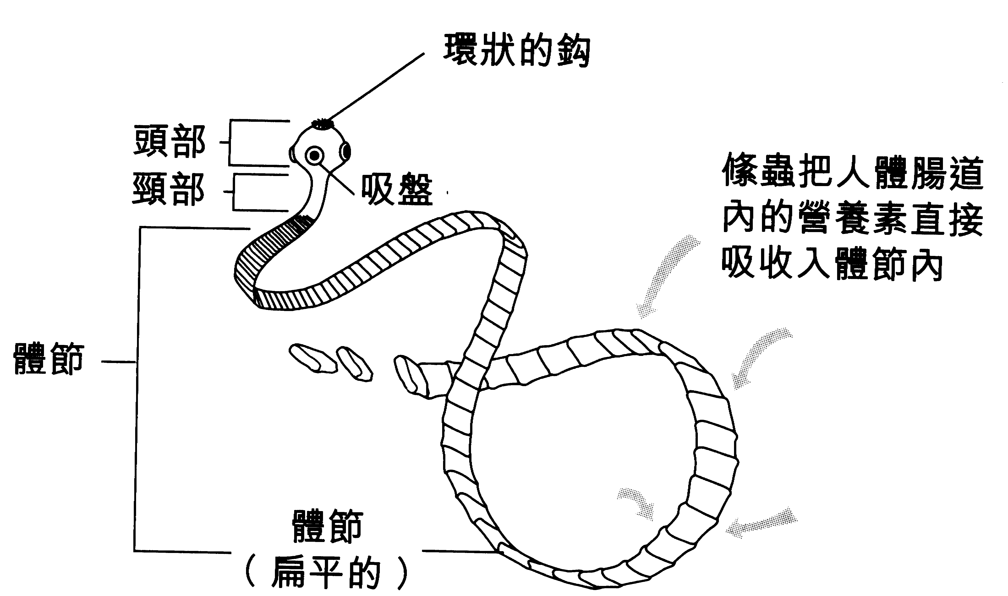

  - 可長達5至10米
  - 寄生在人類的小腸內（哪一部分？）
  - 利用頭部的吸盤和倒附在寄主腸壁（為什麼？）
  - 身體表面有角質層（功用？）
  - 薄的體壁、長而扁平的身體 → 大的表面積（好處？）
→ 它沒有口、消化系統
  - 把人體小腸內的營養直接吸入體節內

4b. 腐生營養 (saprophytic nutrition)
- 生物以死去的生物或沒有生命的有機物作為營養
- 腐生生物：真菌、細菌
  - 對碳和氮的再循環非常重要 : 分解者 (decomposer)
  - 重要例子：白黴、根黴 （一種真菌）
白黴

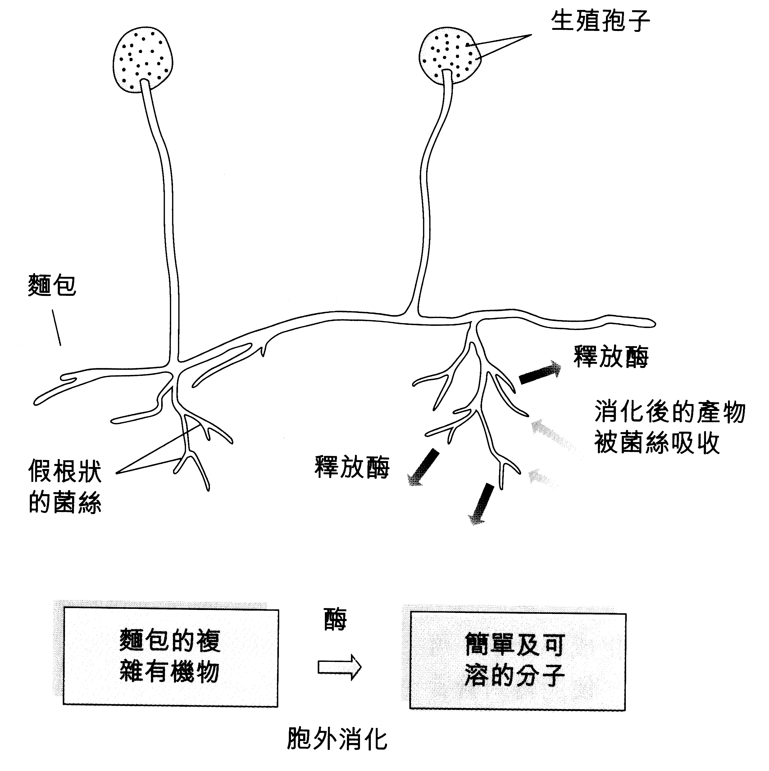
生殖孢子
麵包

釋放
消化後的產物被菌絲吸收
釋放
假根狀
的菌絲

簡單及可
溶的分子
麵包的複
雜有機物


胞外消化

  - 菌絲伸入麵包內 → 釋放 → 消化澱粉 →
單糖 → 菌絲吸收
  - 細胞外消化 (extra-cellular digestion)
4c. 動物式營養 (holozolic nutrition)
  - （主要是動物）從其他生物攝取固體或液體的有機物
  - 草食性動物 (herbivore)：例如：牛、羊
  - 肉食性動物 (carnivore)：例如：獅子、蛇、
- 雜食性動物 (omnivore)：例如：人、豬、鼠

